# 实验二 Python程序控制结构

## 一、实验目的

学习python分支结构和循环结构编程。

## 二、实验内容

1. 编程实现剪刀石头布游戏。

设计思路（流程图，算法等）

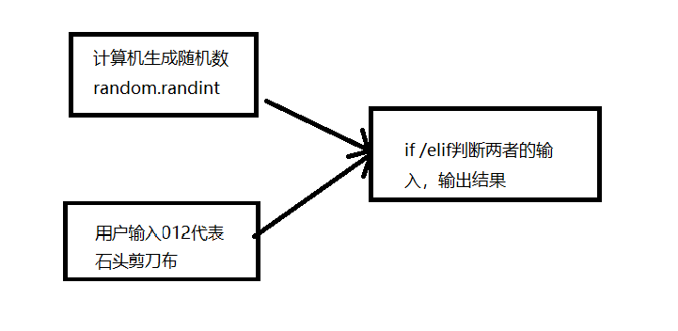

代码截图

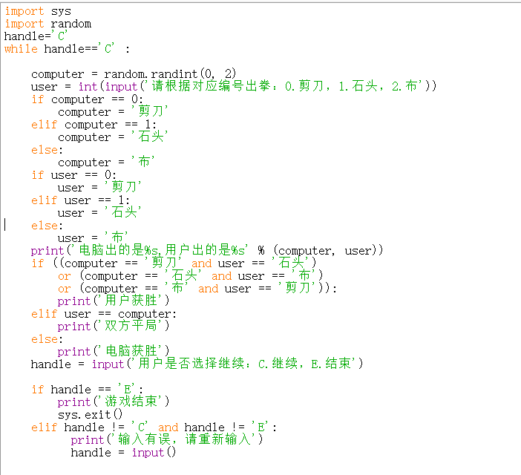

运行结果截图

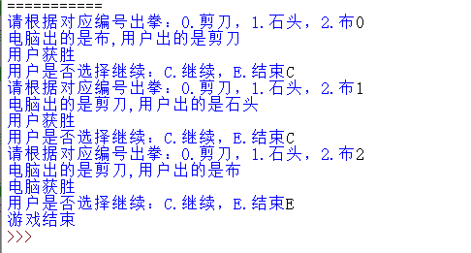

1. 编程显示一个三角形状的乘法口诀表。

设计思路（流程图，算法等）

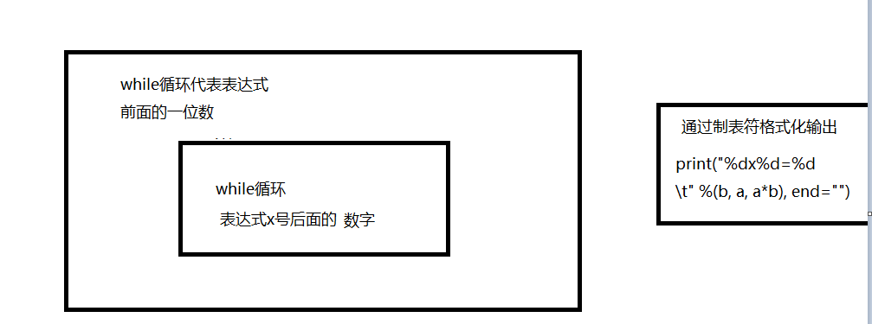

代码

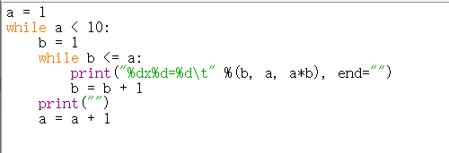

运行结果

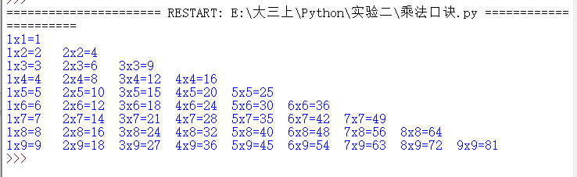

1. 编程显示一个金字塔。

设计思路（流程图，算法等）

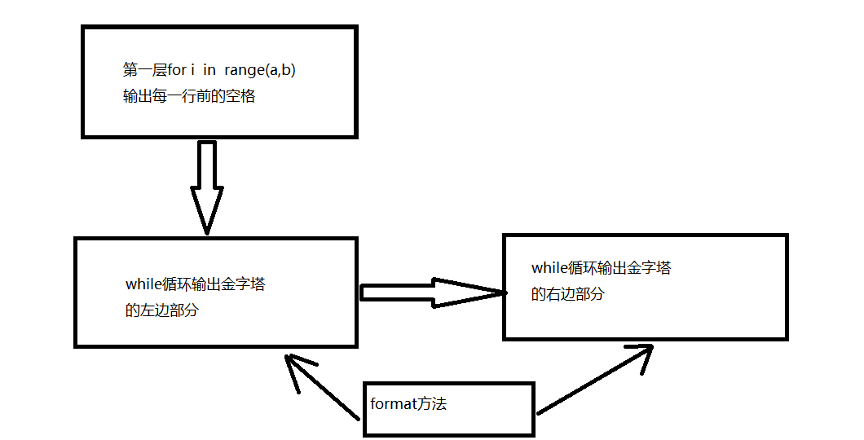

代码

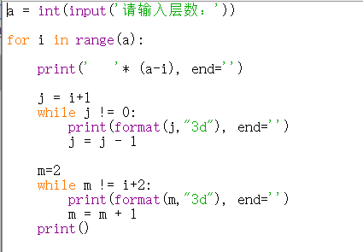

运行结果

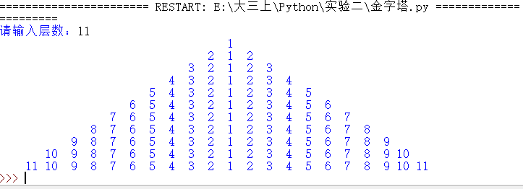

1. 编写程序绘制一个棋盘

设计思路（流程图，算法等）

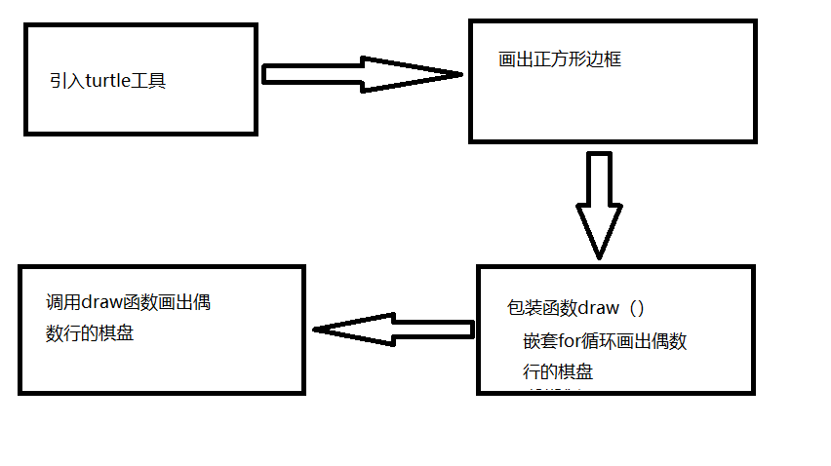

代码

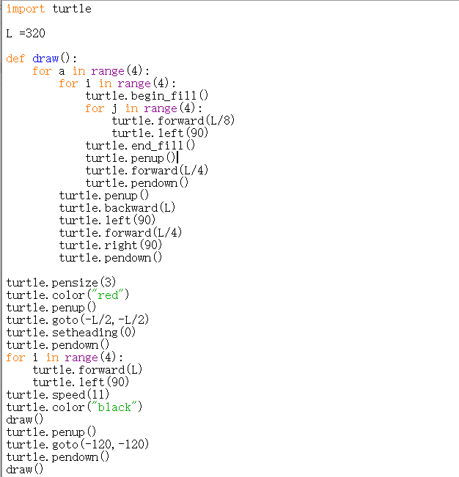

运行结果

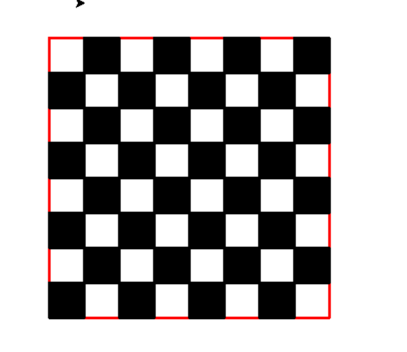

## 三、实验总结

1.和上次实验的比较，出现代码缩进的问题频率减少了很多，即使出现后也都能够及时的发

现错误。

2.在绘制乘法口诀表时，由于输出格式问题出现了问题

解决方法：格式化输出，利用制表符\t 进行空格的处理

3. 绘制金字塔时也是在处理左半部分的空格时出现了问题

解决办法：由于本题题目在输出时最多只输出两位数，因此可以利用 format 方法进行

格式输出，每个数字无论长短都占三个字符的长度